# Тема 1. Основные показатели, характеризующие распределение

## Показатели центра распределения

### Мат. ожидание

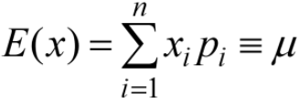 - Сумма значений случайной переменной xi, домноженные на соответствующие вероятности.

**Мат. ожидание функции -** от случайной переменной g:



Правила расчета:

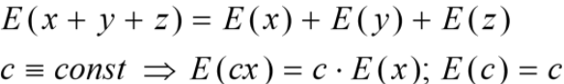

Где **c – постоянная величина.**

### Оценки

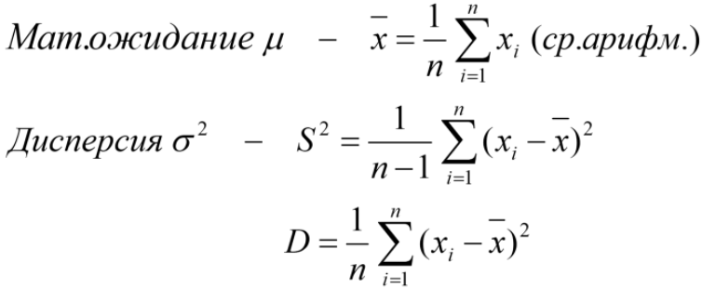

Черточка – среднее арифметическое

### Свойства оценок

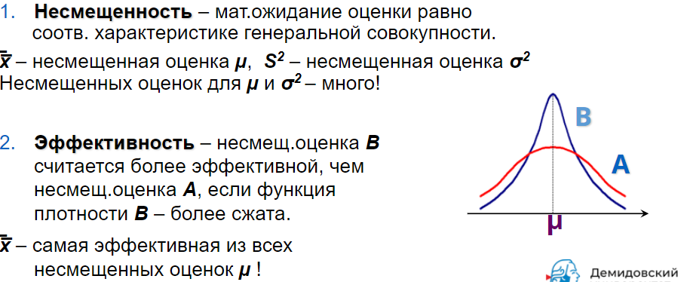

<https://studme.org/50290/psihologiya/parametry_raspredeleniya_statistika>

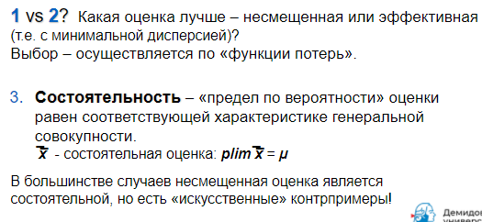

### Средняя арифметическая

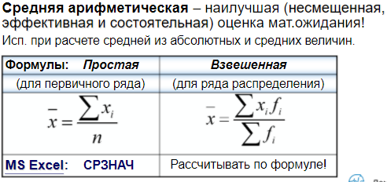

### Другие средние

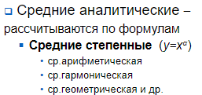

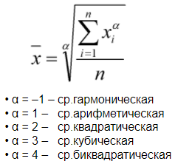



### Средние порядковые: МОДА

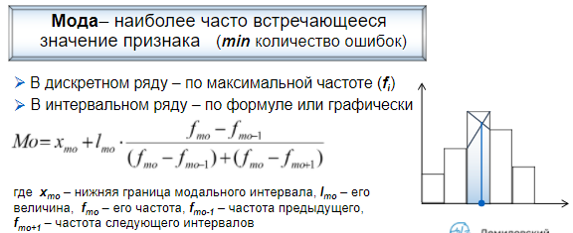

Точка на гистограмме – значение моды. Также можно по формуле Mo

### Средние порядковые: МЕДИАНА

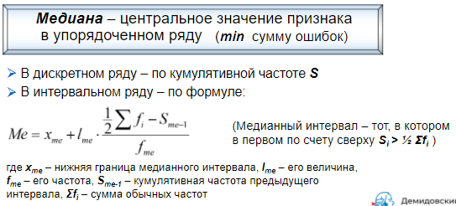

## Показатели вариации

### Дисперсия

Один из основных показателей вариации.

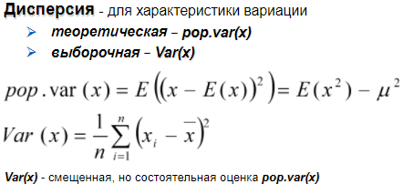

xi – это индивидуальное отклонение признака

### 1.2.2 Свойства дисперсии

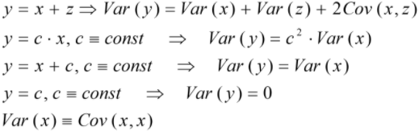

Y – случайная величина. X + Z – сумма других случайных величин

### 1.2.3 Формула расчета дисперсии

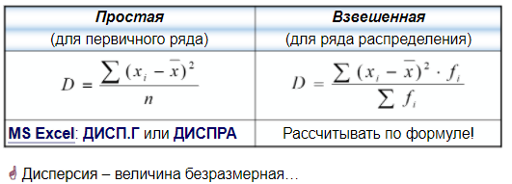

xi – значение признака, fi – частота

### 1.2.4 Другие показатели вариации (среднее квадрат. Коэф. Вариации. среднее линейное)

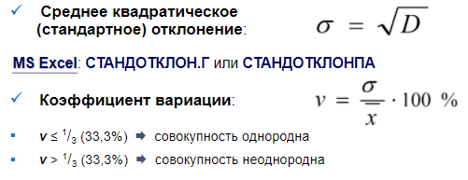

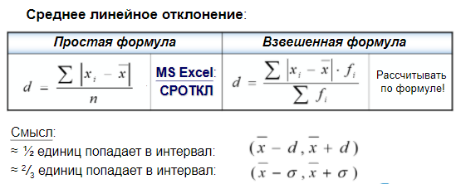

### 1.2.5 Правило сложения дисперсий

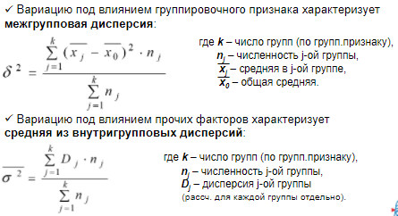

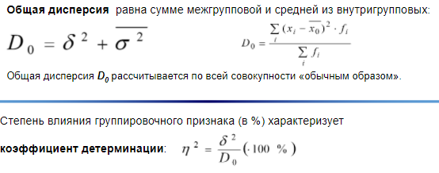

### Типовые задачи по лекциям 1.1 и 1.2

В файле Excel

## 1.3 Показатели формы распределения

### 1.3.1 Асимметрия

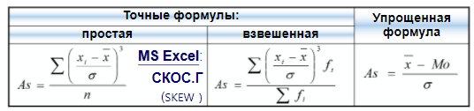

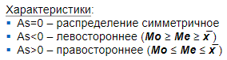

### 1.3.2 Эксцесс

Это отклонение распределения от нормальной формы

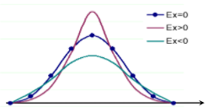

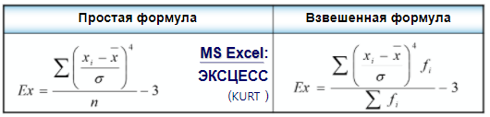

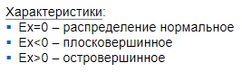

### Значимость асимметрии и эксцесса

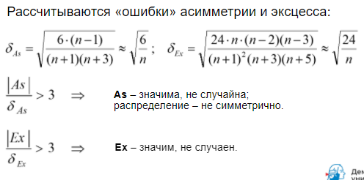

## 1.4 Ошибки выборки

### 1.4.1 Выборочное исследование







### 1.4.2 Обозначения

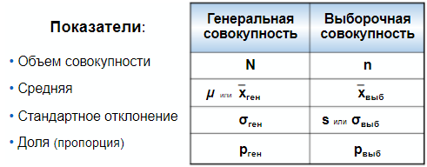

### 1.4.3 Способы отбора и виды выборок

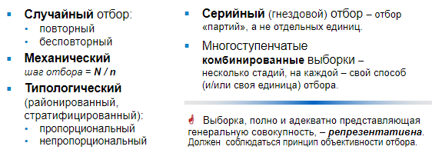

### 1.4.4 Предельная ошибка выборки

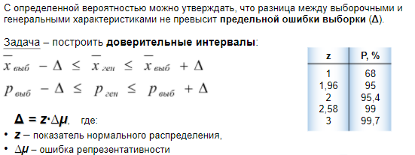

### 1.4.5 Ошибки репрезентативности

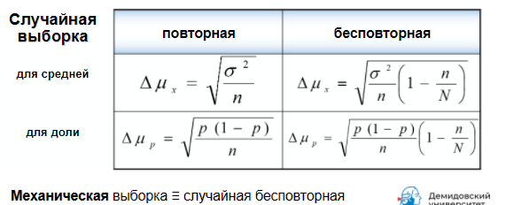

Если известен объем генеральной совокупности – используем формулы для бесповторной выборки. Если неизвестен – формулами для повторной выборки.

### 1.4.6 Малая выборка

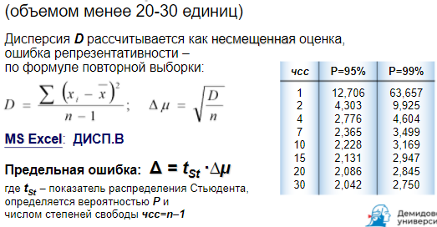

### 1.4.7 Расчет численности выборки

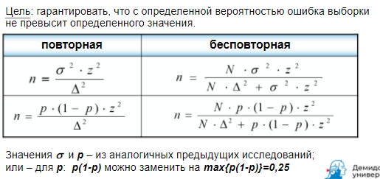

## Показатели связи и взаимосвязи

### 1.5.1 Ковариация

Если она положительная – связь прямая. Иначе – обратная.

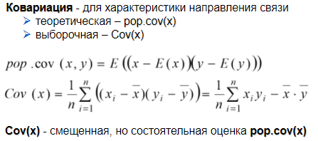

### 1.5.2 Свойства ковариации

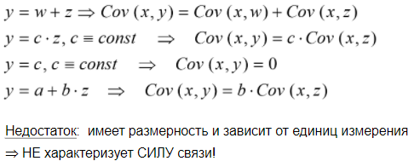

### 1.5.3 Корреляция

Характеризует силу связи.

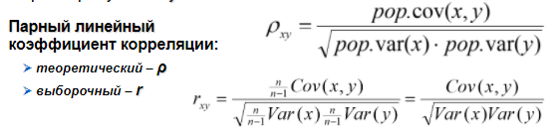

### 1.5.4 Формулы расчета

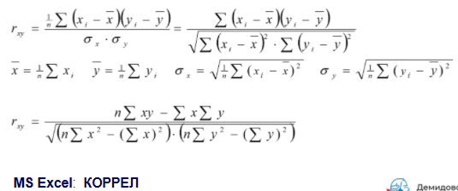

r – выборочный коэф корреляции

### 1.5.5 Свойства корреляции

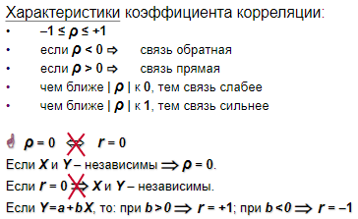

### 1.5.6 Связь между показателями

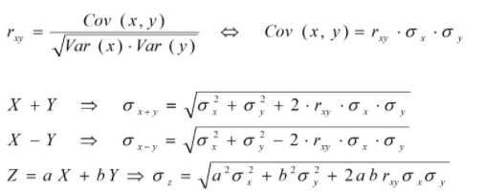

# 2 Критерии согласия и проверка гипотез

## 2.1 Понятие функции и плотности распределения

### 2.1.1 Функция и плотность распределения

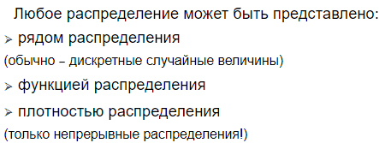

### 2.1.2 Функция распределения

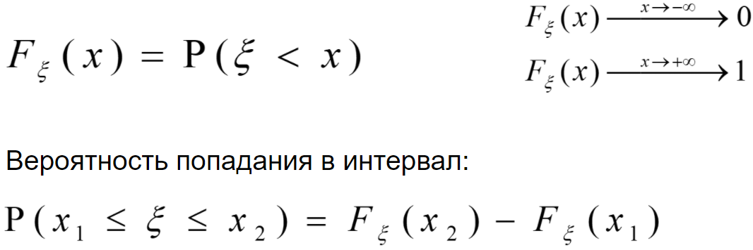

### 2.1.3 Плотность распределения

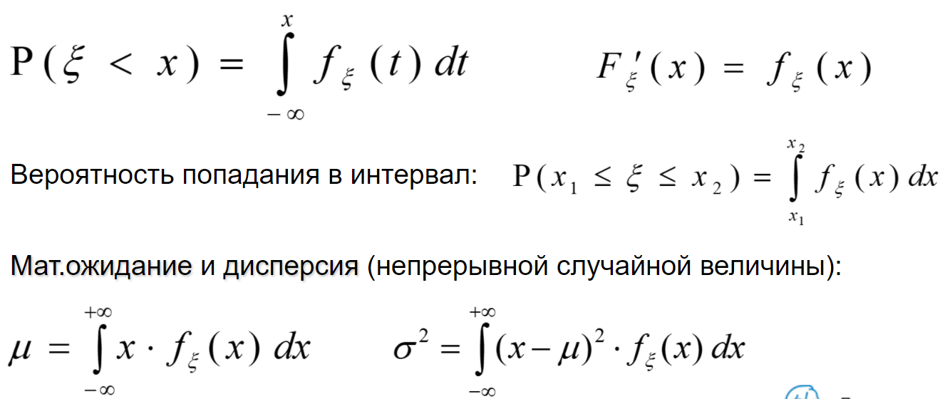

### 2.1.4 Пример: равномерное распределение

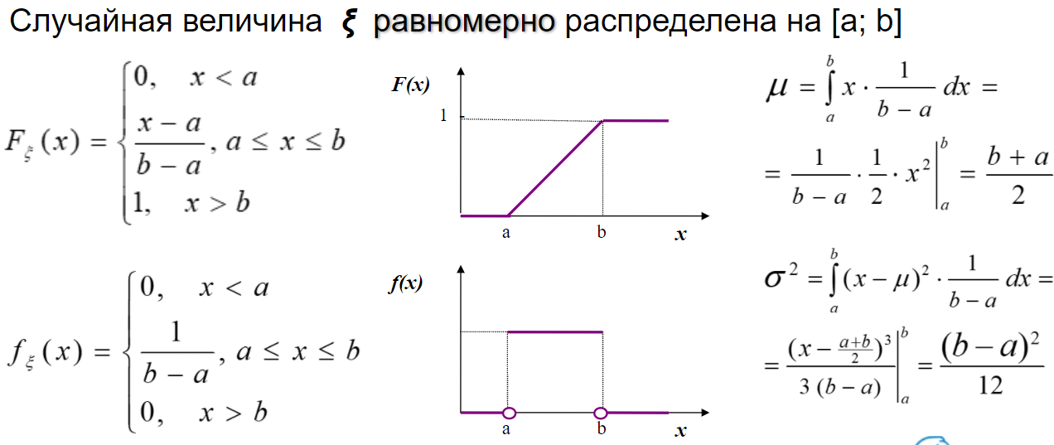

### 2.1.5 Пример: биномиальное распределение

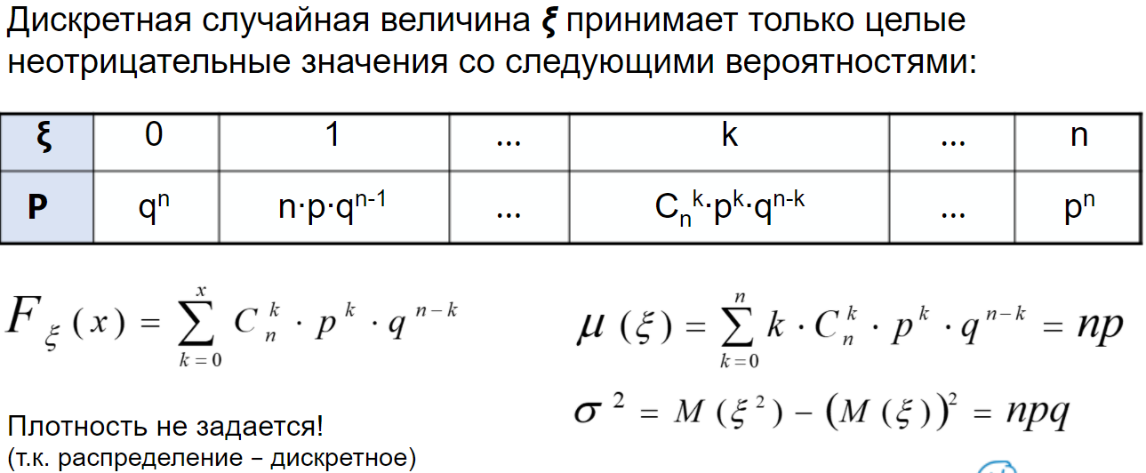

### 2.1.6 Пример: распределение Пуассона

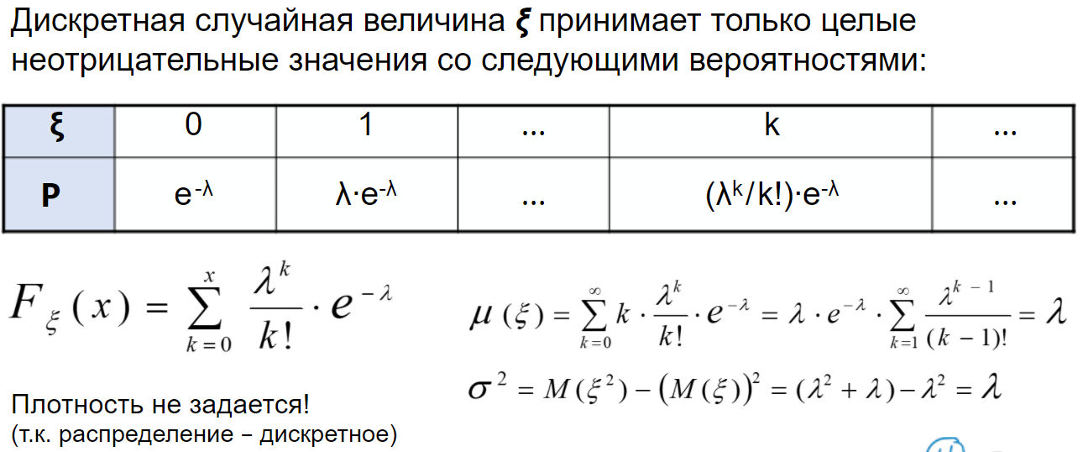

## 2.2 Особенности нормального распределения

## 2.3Критерий согласия хи-квадрат

### 2.3.1 Определение типа распределения

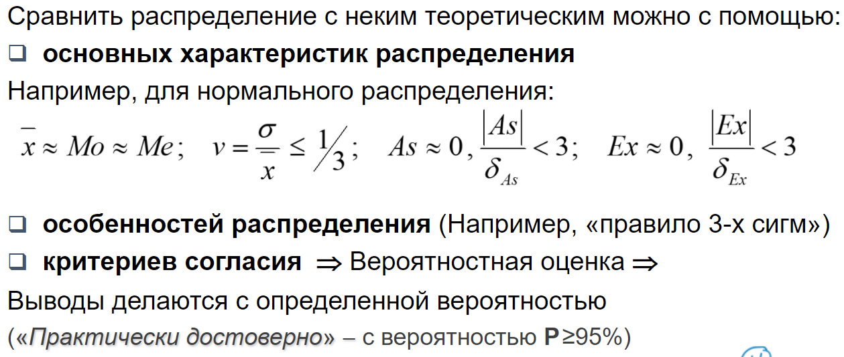

### 2.3.2 Критерии согласия

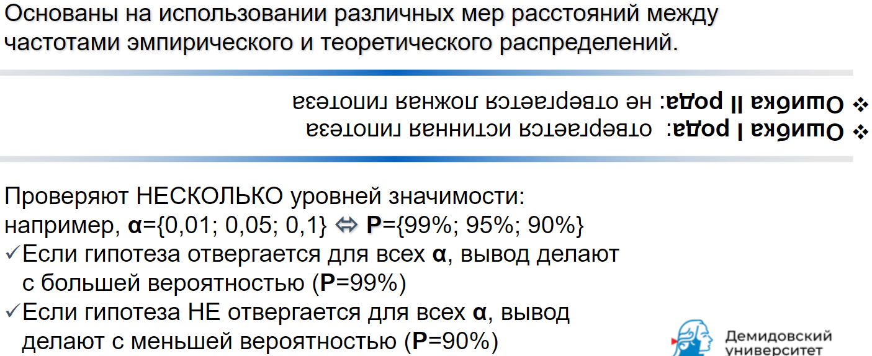

### 2.3.3 Применение критериев согласия

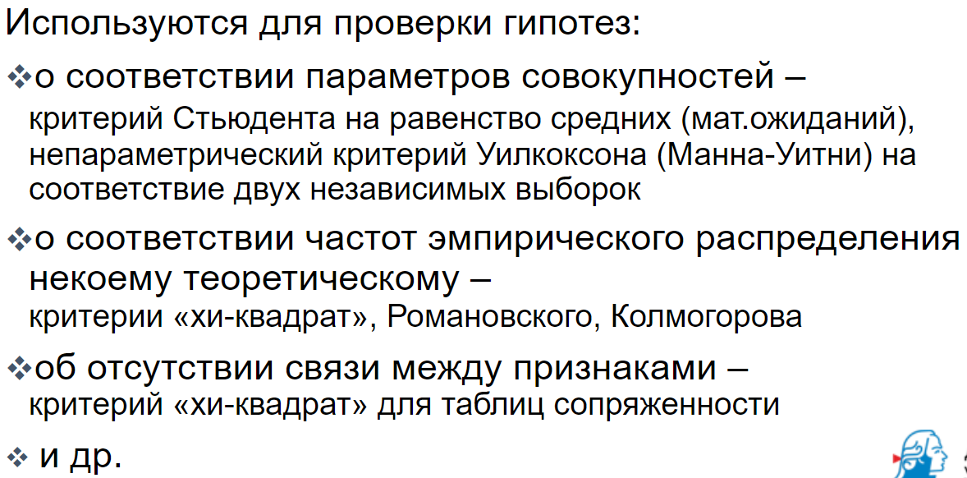

### 2.3.4 Критерий хи-квадрат

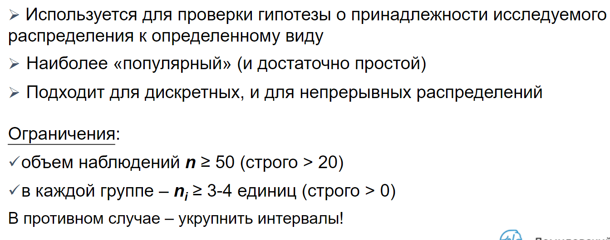

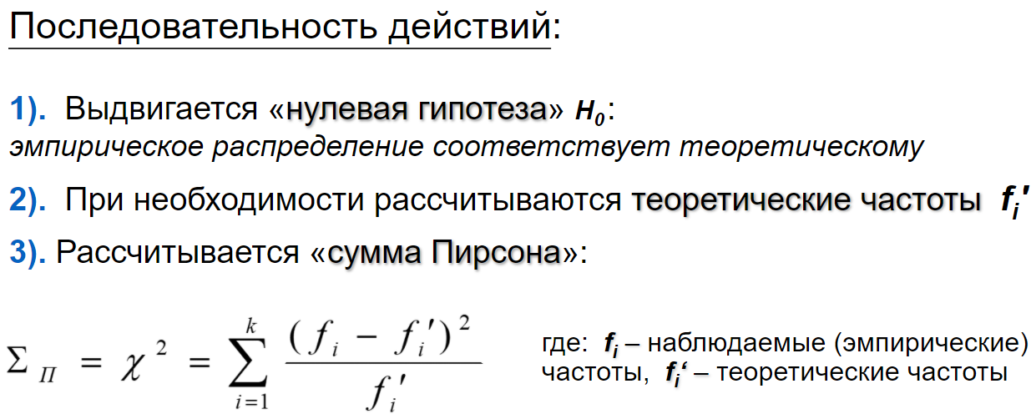

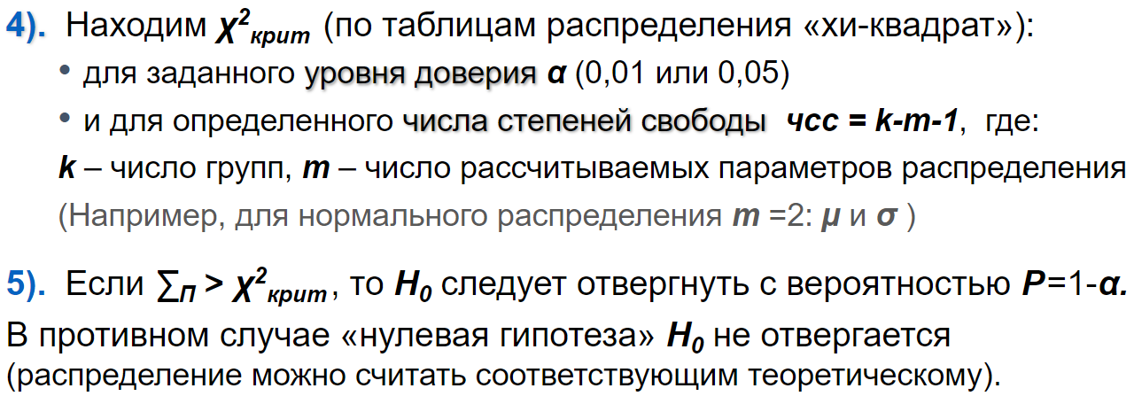

# Тема 3. Корреляционно-регрессионный анализ

## 3.1. Корреляционный анализ

### 3.1.1 Графический метод

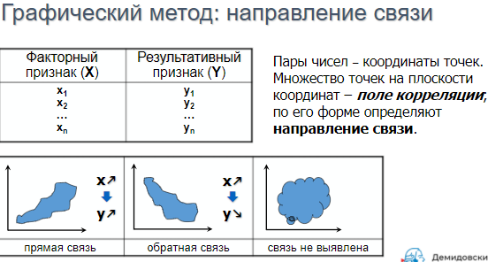

### 3.1.2 Графический метод: форма зависимости

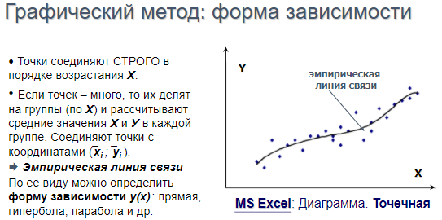

### 3.1.3 Парный линейный коэф. Корреляции

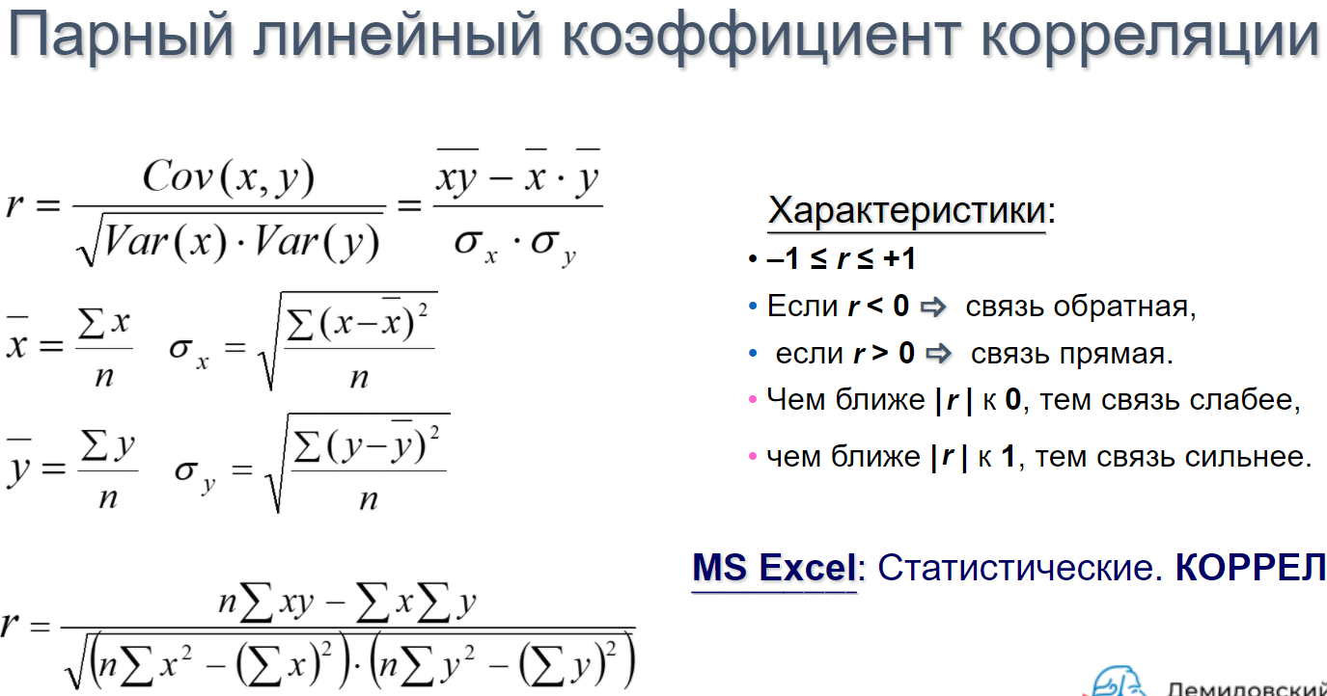

Для сгруппированных данных:

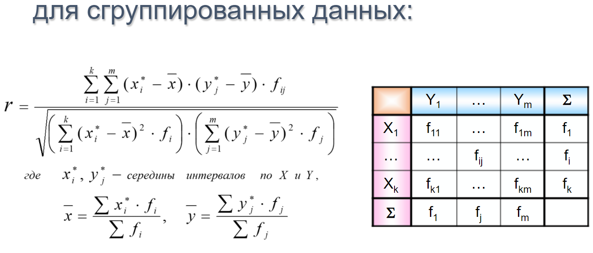

### 3.1.4 Множественный коэф. корреляции

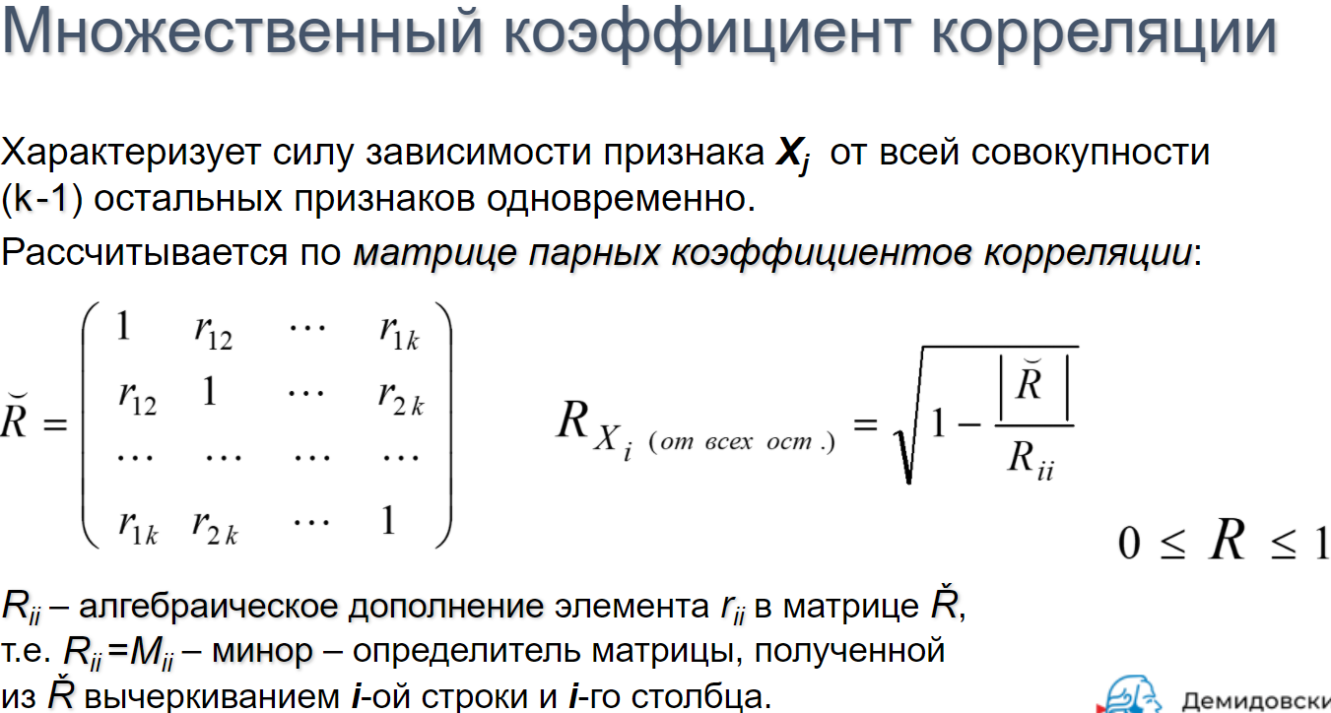

### 3.1.5 Частные коэф. корреляции

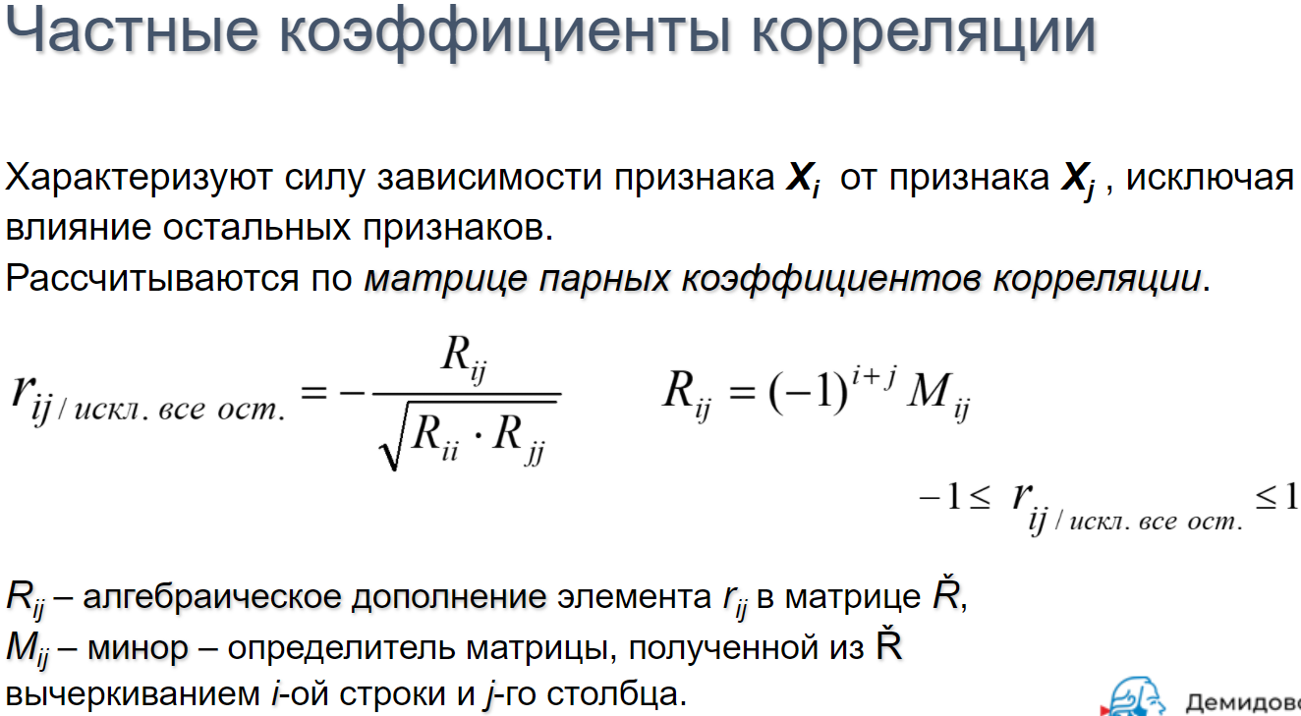

### 3.1.6 Проверка значимости

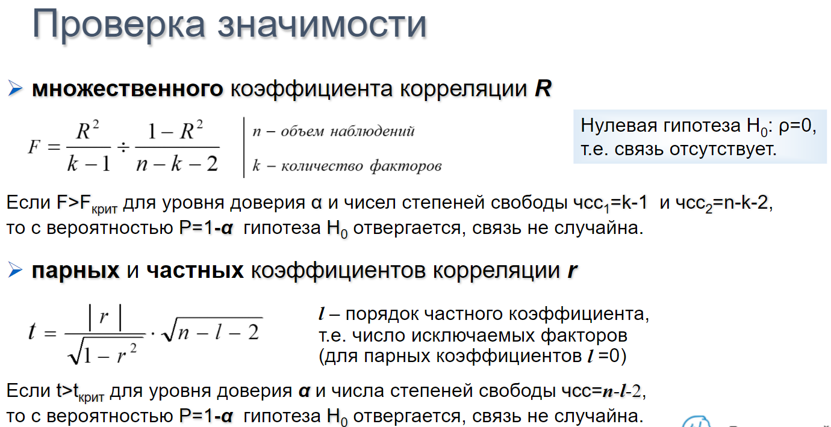

### 3.1.7 Формулы для трехмерной совокупности

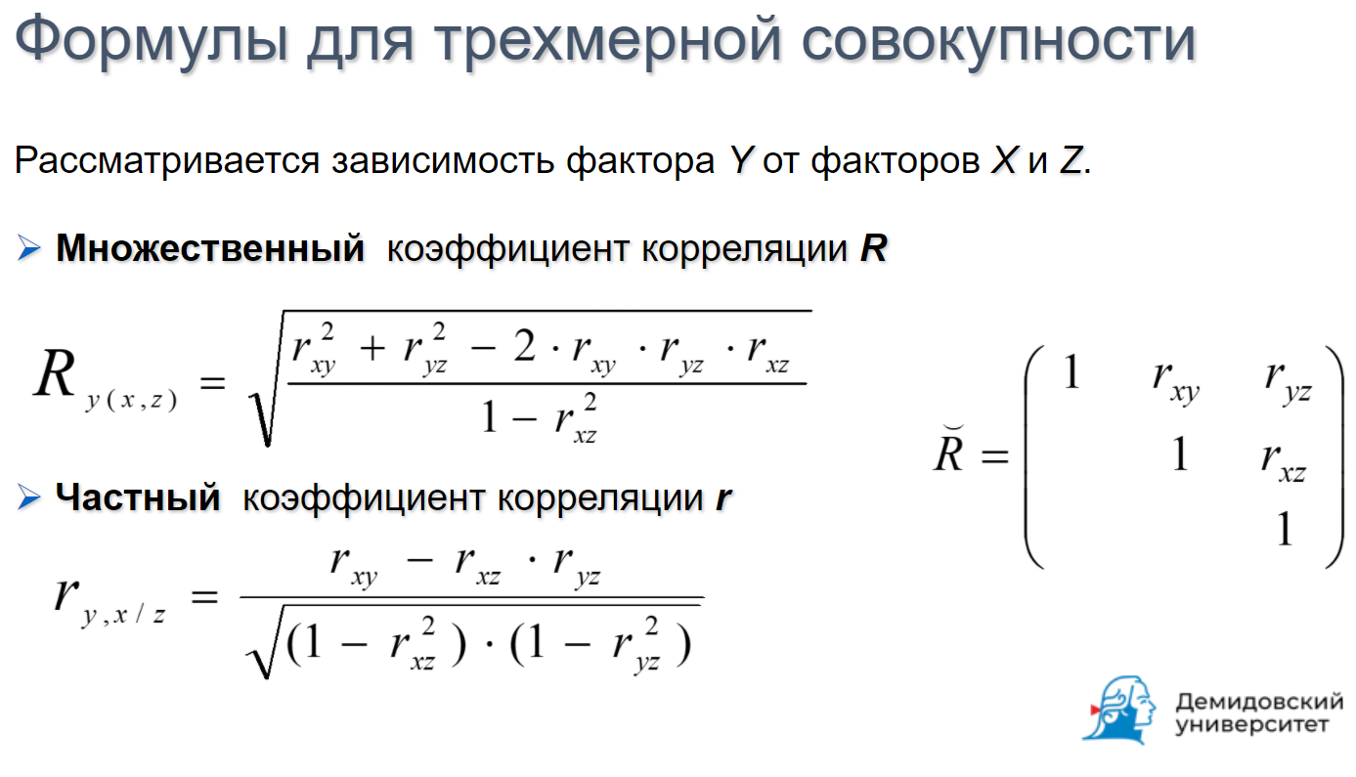

## 3.2 Регрессионный анализ: линейная регрессия

### 3.2.1 Модель парной регрессии

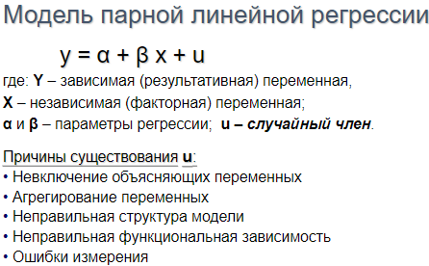

### 3.2.2 Оценка МНК

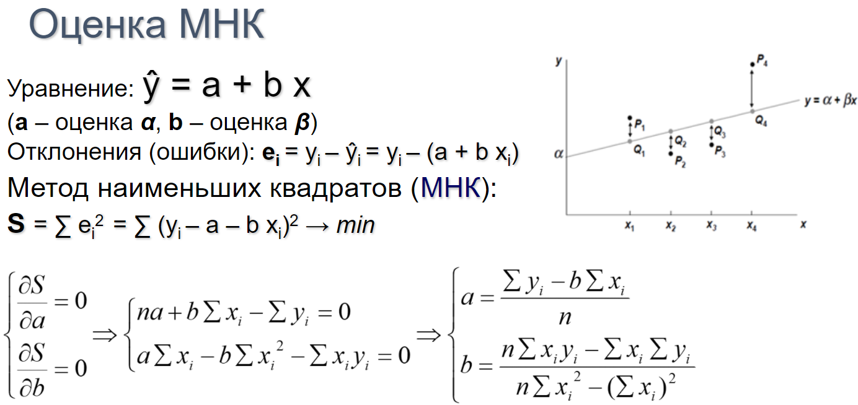

### 3.2.3 Интерпретация моделей

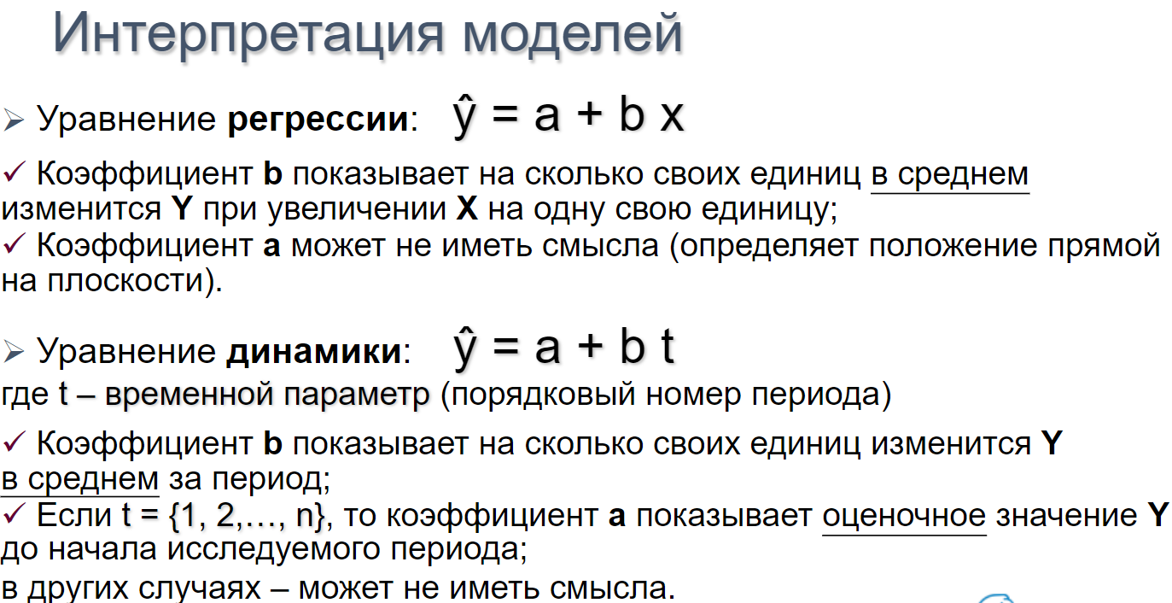

### 3.2.4 Линейность модели

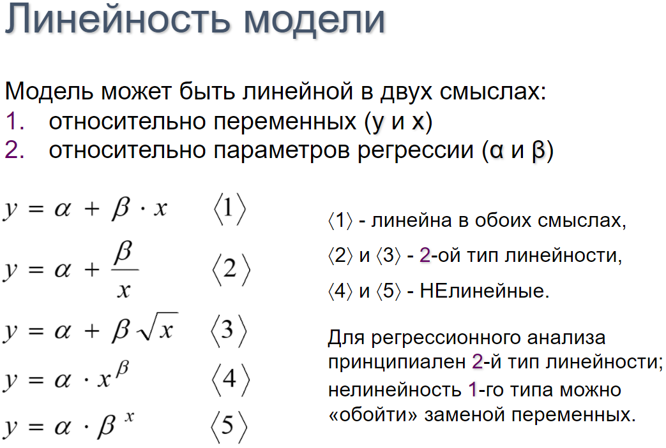

### 3.2.5 Преобразование переменных

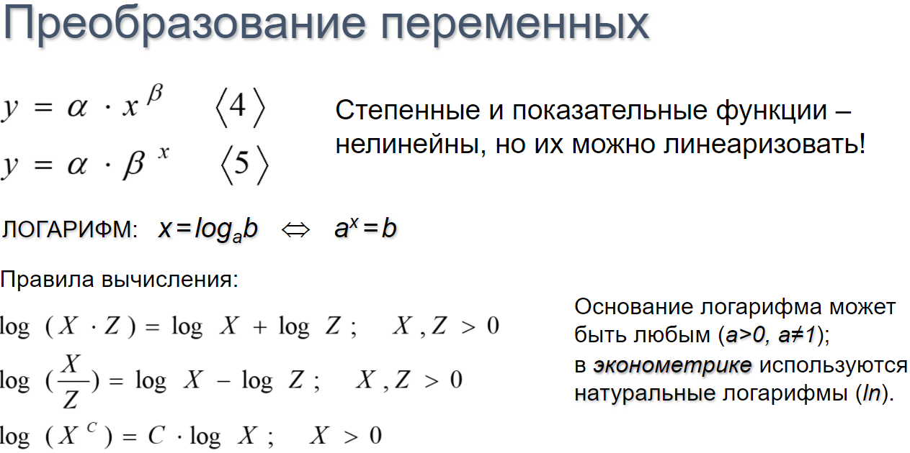

### 3.2.6 Модель множественной регрессии

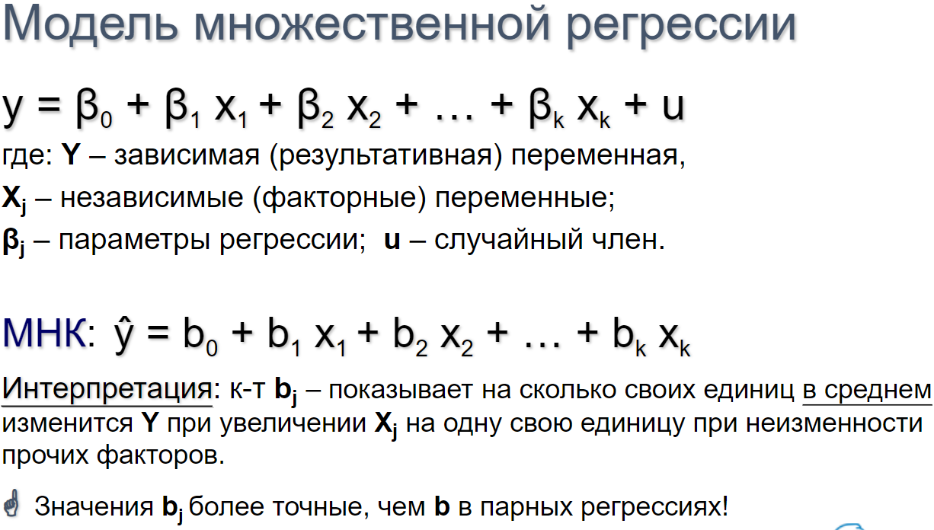

### 3.2.7 Расчет параметров регрессии

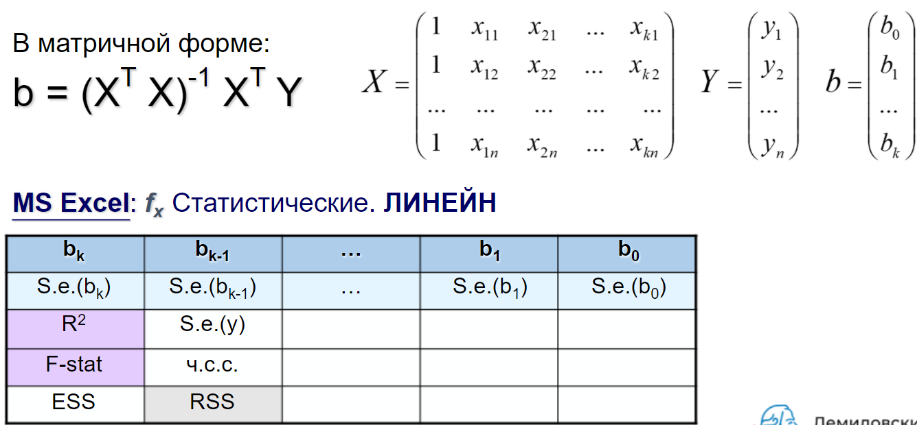

## 3.3 Регрессионный анализ: качество, оценки, прогнозы

### 3.3.1 Оценка качества модели

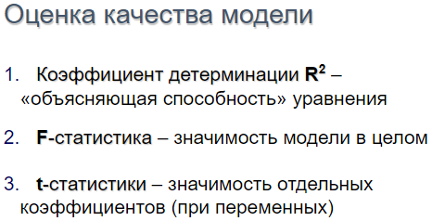

### 3.3.2 Коэффициент детерминации

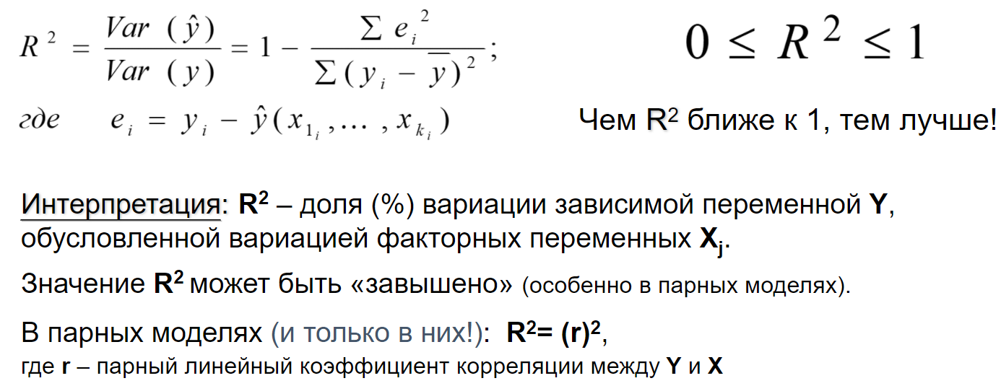

### 3.3.3 F-статистика

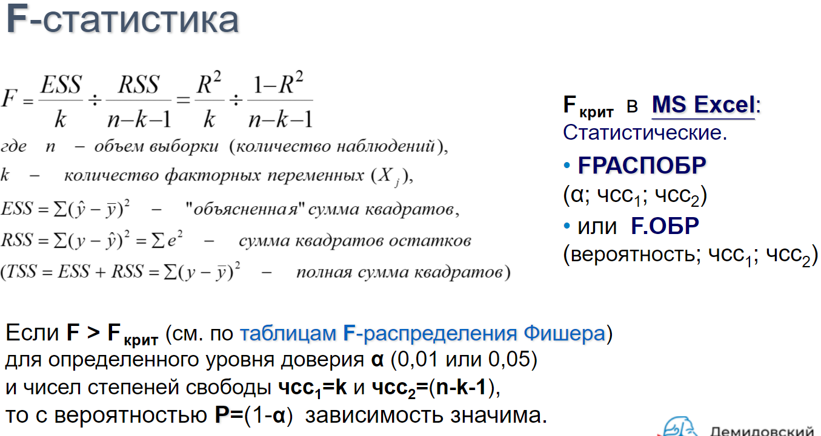

### 3.3.4 t-статистики

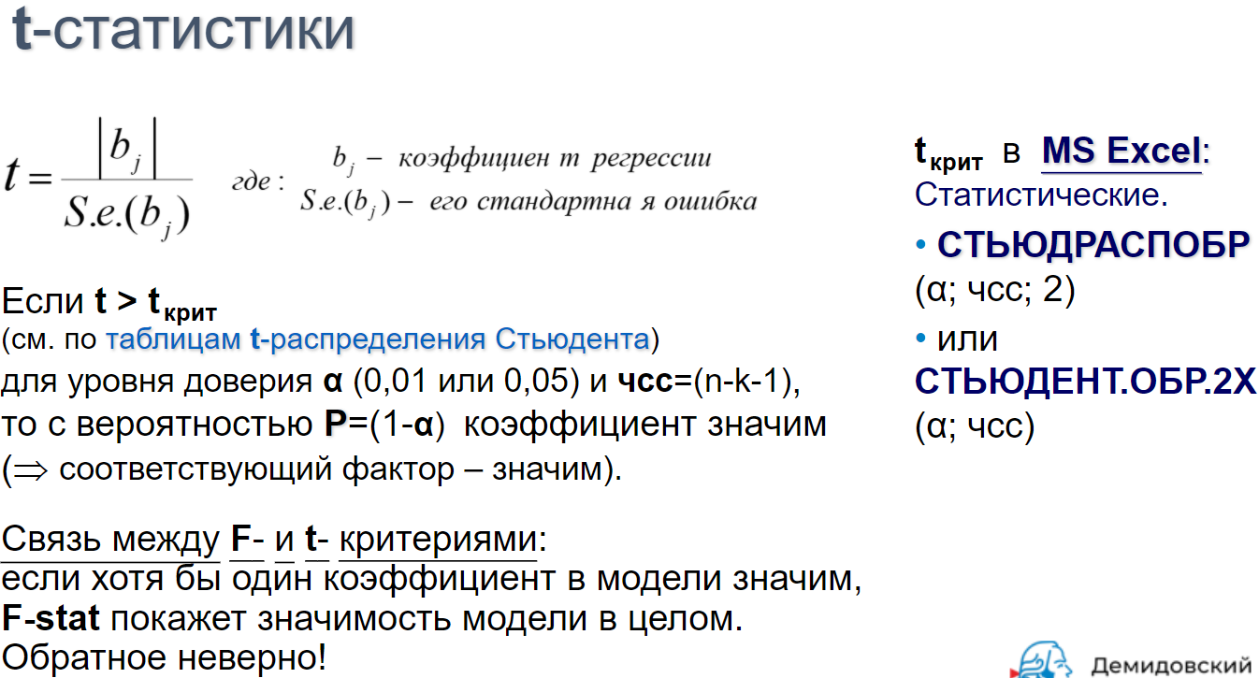

### 3.3.5 Качество моделей: как сравнивать

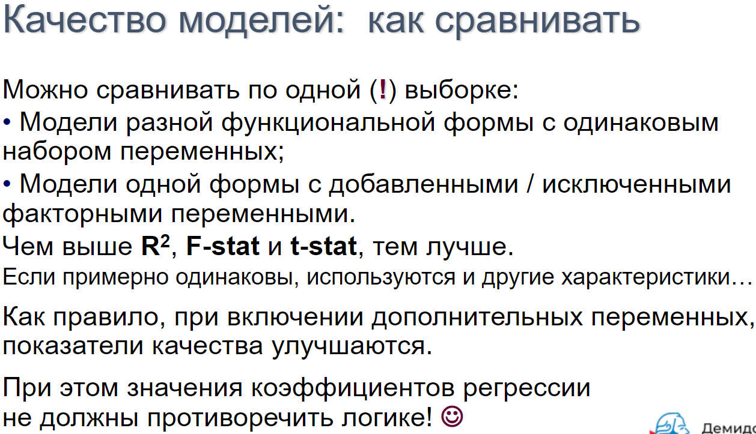

### 3.3.6 Условия Гаусса-Маркова

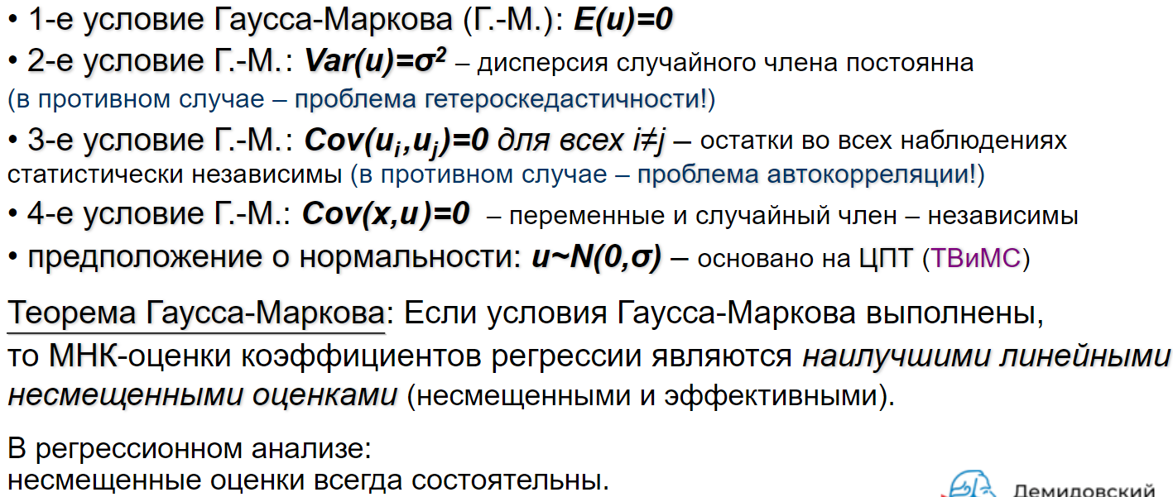

### 3.3.7 Оценки коэфов регрессии

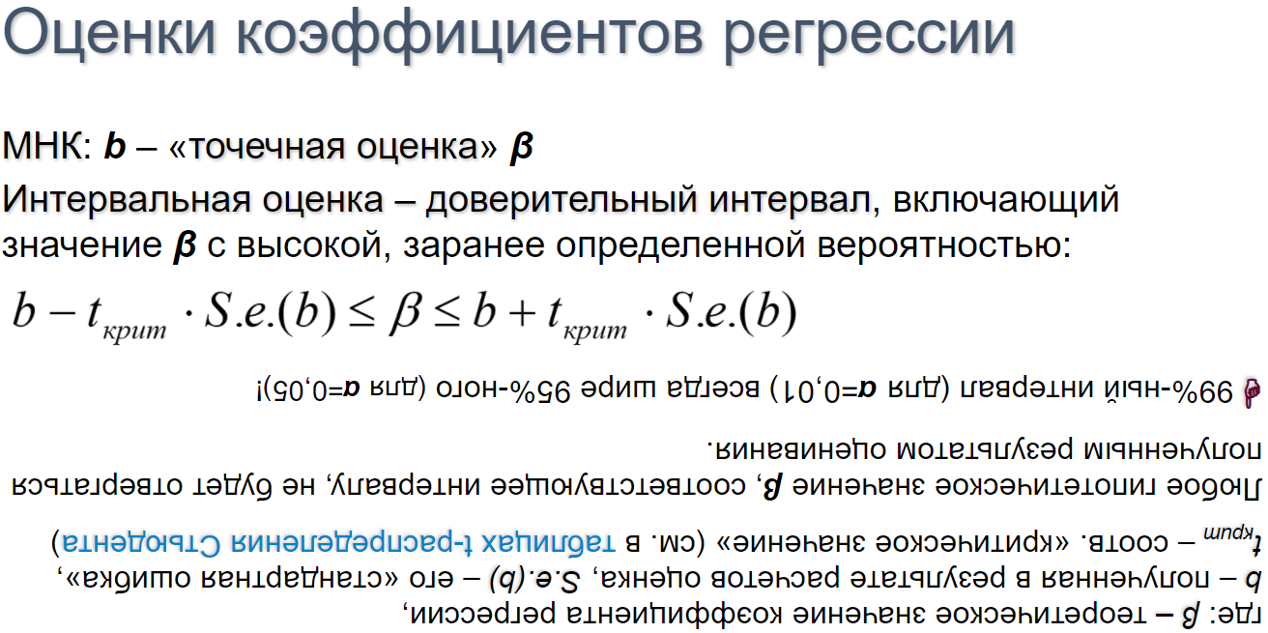

### 3.3.8 Прогнозы и предсказания

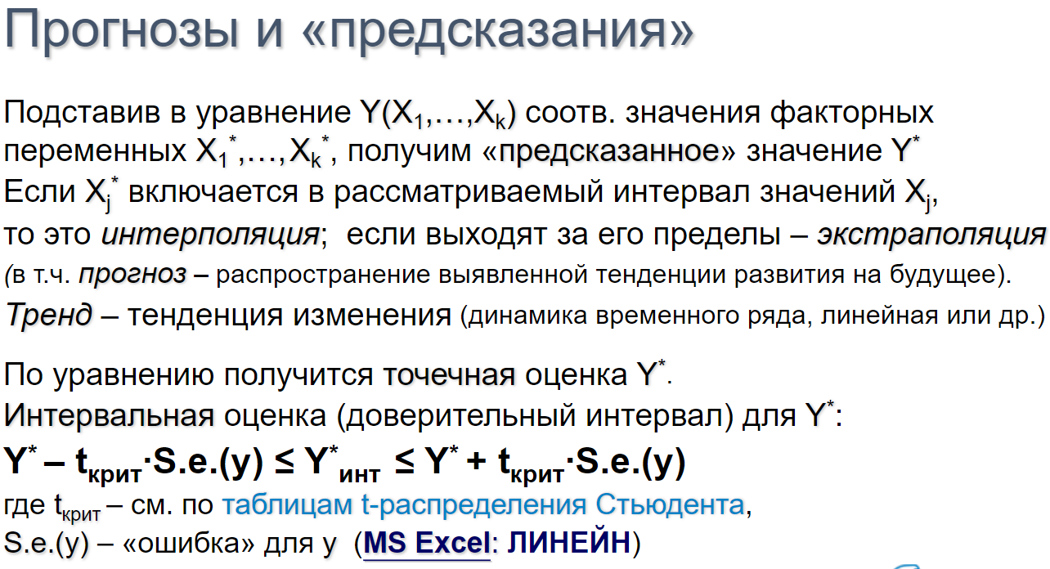

## 3.4 Регрессионный анализ: фиктивные переменные

### 3.4.1 Использование фиктивных переменных

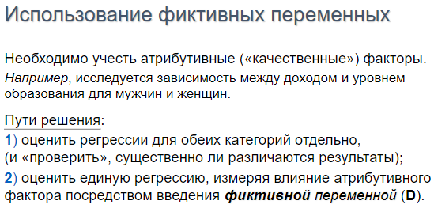

### 3.4.2 Определение фиктивной переменной

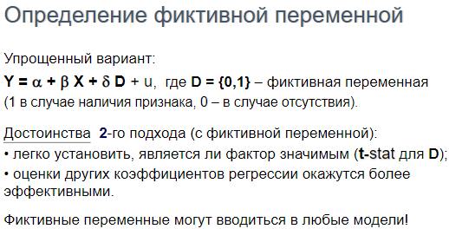

### 3.4.3 Системы фиктивных переменных

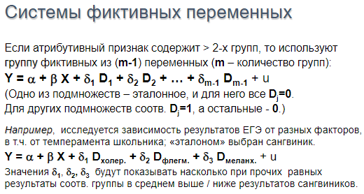

### 3.4.4 Совокупности фиктивных переменных

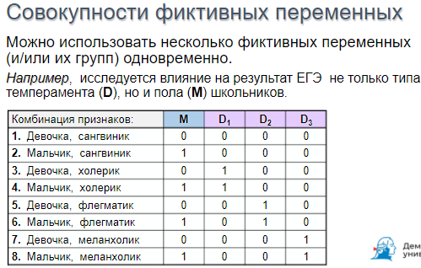

### 3.4.5 Переменные взаимодействия

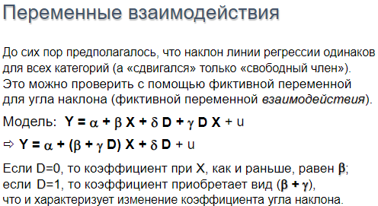

### 3.4.5 Тест на совпадение формул

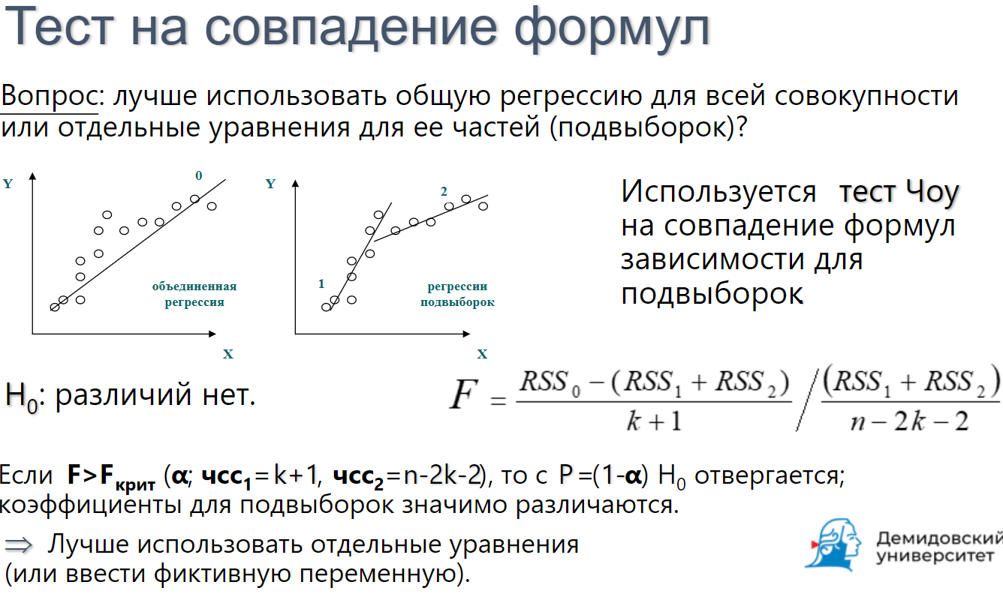

## 3.5 Проблемы регрессионного анализа ч.1

### 3.5.1 Влияние «лишних» переменных

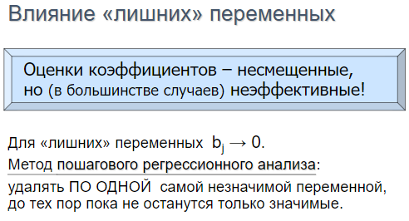

### 3.5.2 Невключение важной переменной

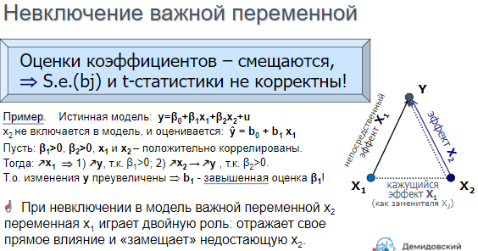

### 3.5.3 Направление и оценка смещения

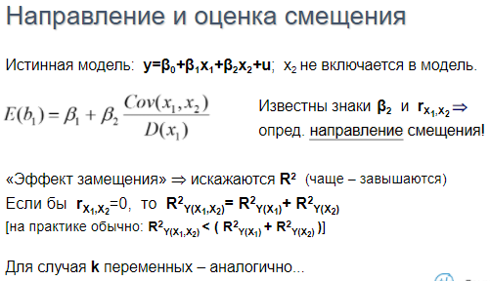

### 3.5.4 Замещающие переменные

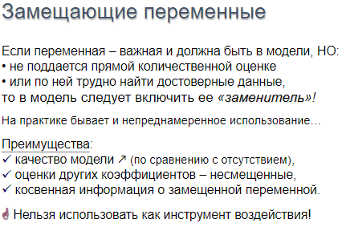

### 3.5.5 Мультиколлинеарность

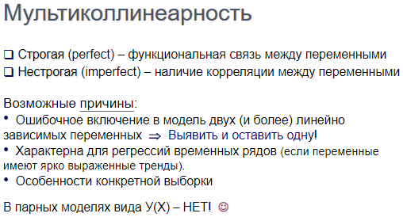

### 3.5.6 Последствия и проявления

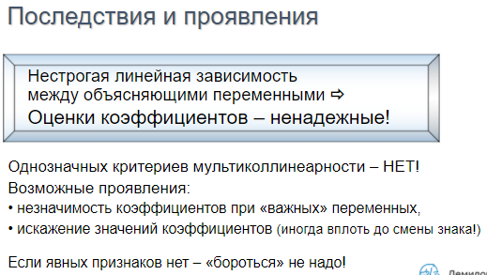

### 3.5.7 Устранение мультиколлинеарности

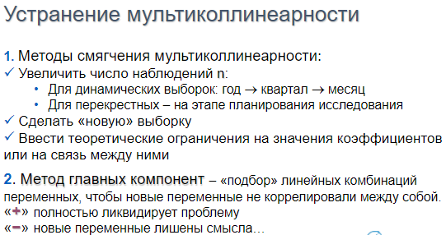

## 3.6 Проблемы регрессионного анализа ч.2

### 3.6.1 Гетероскедастичность

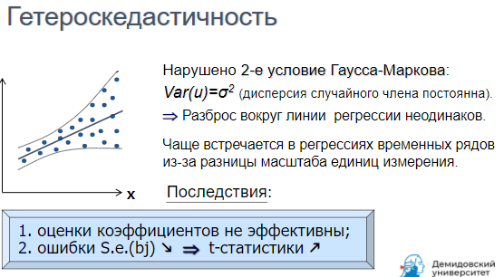

### 3.6.2 Обнаружение Гетероскедастичности

